OPIS PRZEDMIOTU ZAMÓWIENIA – zadanie nr 1

1. Biurko gabinetowe wym. w mm 1600x800x760h – 1 szt.
Biurko w kolorze orzech nizinny, z płyty dwustronnie laminowanej.
Blat biurka i nogi z płyty gr. 38 mm, łączyna przednia gr. 18mm.
Wszystkie obrzeża PCV gr. 2mm.
Między blatem biurka, a nogami widoczne dystanse prostokątne w kolorze aluminium.
Biurko wyposażone w półkę pod klawiaturę, mocowaną pod blatem.
Nogi wyposażone w regulatory poziomowania.
W prawym rogu blatu zamontowana przelotka na kable.
Dopuszczalna tolerancja wymiarów +/- 20 mm.

Poglądowe zdjęcie:
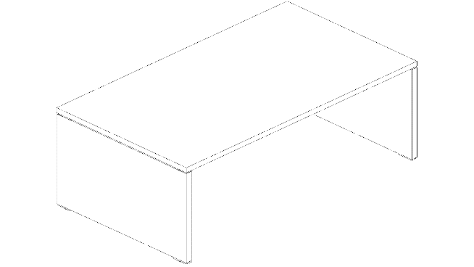
2. Przystawka do biurka (prawa) o wym. w mm 900x550x760h – 1 szt.
W kolorze orzech nizinny, z płyty dwustronnie laminowanej.
Blat przystawki i noga z płyty gr. 38 mm, wszystkie obrzeża PCV gr. 2mm.
Pomiędzy blatem przystawki i nogą dystanse prostokątne w kolorze aluminium
Przystawka mocowana za pomocą metalowych wsporników po prawej stronie biurka.
Dopuszczalna tolerancja wymiarów +/- 20 mm.
Poglądowe zdjęcie:

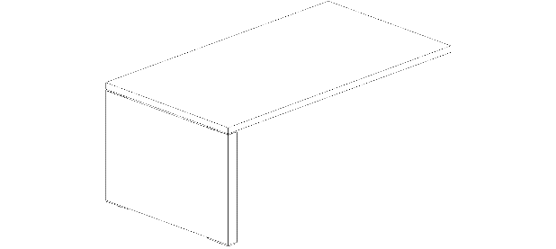
3. Biurko gabinetowe wym. w mm 1400x800x760h – 2 szt.
Biurko w kolorze orzech nizinny, z płyty dwustronnie laminowanej.
Blat biurka i nogi z płyty gr. 38 mm, łączyna przednia gr. 18mm.
Wszystkie obrzeża PCV gr. 2mm
Między blatem biurka, a nogami widoczne dystanse prostokątne w kolorze aluminium.
Biurko wyposażone w półkę pod klawiaturę, mocowaną pod blatem.
Nogi wyposażone w regulatory poziomowania.
W prawym rogu blatu zamontowana przelotka na kable.
Dopuszczalna tolerancja wymiarów +/- 20 mm.
Poglądowe zdjęcie:

4. Kontener 3-szufladowy o wym. w mm. 435x525x590h – 3 szt.
Kontener w kolorze orzech nizinny, z płyty dwustronnie laminowanej, wieniec górny gr. 28mm,
pozostałe elementy z płyty gr. 18 mm.
Wyposażony w 3 szuflady z zamkiem centralnym, w tym górna szuflada posiadająca wkład
piórnikowy – nakładkę na szufladę, kółka min. 2 szt. z hamulcem, uchwyty metalowe w kolorze
aluminium.
Dopuszczalna tolerancja wymiarów +/- 20 mm.
Poglądowe zdjęcie:

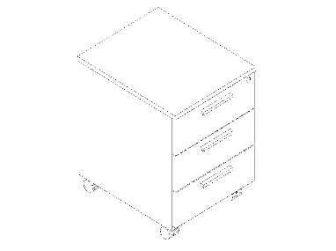
5. Szafa aktowa o wym. w mm 801x432x1833h – 3 szt.
Szafa aktowa w kolorze orzech nizinny, z płyty dwustronnie laminowanej, wieniec górny 28mm,
pozostałe elementy: korpus, półki oraz tył (plecy) szafy z płyty gr. 18mm, wszystkie obrzeża
PCV gr. 2 mm. Szafa z drzwiami z zamkiem. Uchwyty metalowe w kolorze aluminium.
Szafa wyposażona w regulatory poziomowania od wewnątrz.
Dopuszczalna tolerancja wymiarów +/- 20 mm.
Poglądowe zdjęcie:
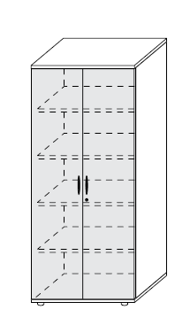

6. Szafa aktowa – witryna o wym. w mm 801x432x1833h – 6 szt.
Szafa aktowa w kolorze orzech nizinny, z płyty dwustronnie laminowanej, wieniec górny 28mm,
pozostałe elementy, w tym również tył (plecy) szafy z płyty gr. 18mm, wszystkie obrzeża PCV
gr. 2 mm. Szafa podzielona: w górnej części drzwi zamykające 3 półki, bez zamka, wykonane
ze szkła hartowanego, mlecznego w ramce metalowej w kolorze aluminium, dolna część drzwi
z płyty z zamkiem zamykające 2 dolne półki. Uchwyty metalowe w kolorze aluminium.
Szafa wyposażona w regulatory poziomowania od wewnątrz.
Dopuszczalna tolerancja wymiarów +/- 20 mm.
Poglądowe zdjęcie:
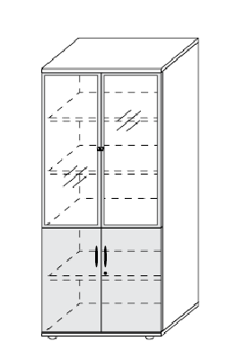

7. Krzesło konferencyjne - 9 szt.
Krzesło z wysokim oparciem, podłokietniki z nakładkami z drewna, rama metalowa - nogi
w kolorze chrom. Siedzisko i oparcie dwustronnie tapicerowane materiałem o odporności
na ścieralność min. 100 tys. cykli Martindalea.
Kolor tapicerki w kolorze szarym - do uzgodnienia z Zamawiającym na podstawie wzorników.
Poglądowe zdjęcie oraz wymiary:

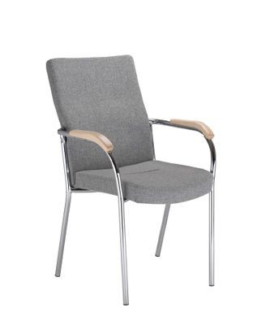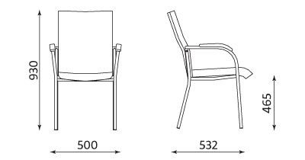

8. Stolik okolicznościowy wym. w mm (fi 800 x 740h) – 3 szt.
Blat stolika okrągły o średnicy 800mm, wykonany z płyty dwustronnie laminowanej gr. 38mm
z obrzeżem PCV gr. 2mm. Podstawa metalowa talerzowa, w tym noga (kolumna) malowana
proszkowo w kolorze aluminium fi 60, talerz ze stali nierdzewnej fi 500.
Dopuszczalna tolerancja wymiarów +/- 20 mm.
Poglądowe zdjęcie:
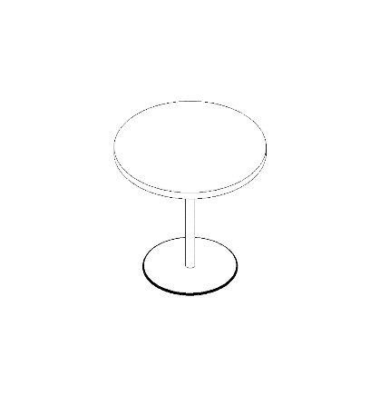
9. Krzesła obrotowe – 8 szt.
Cechy produktu:
- ergonomiczne z podłokietnikami z regulacją wysokości,
- wymiary siedziska: (szer. x głęb.) 46cm x 46cm (minimum),
- siedzisko i oparcie na piance poliuretanowej z profilowaniem zdrowotnym, wyprofilowanie płyty siedziska i oparcia odpowiednie do naturalnego wygięcia kręgosłupa i odcinka udowego kończyn dolnych,
- oparcie odchylające się razem z siedziskiem,
- zabezpieczenie przed uderzeniem oparcia w plecy użytkownika,
- możliwość obrotu wokół osi pionowej o 360º , - podstawa 5-ramienna metalowa, chromowana z kółkami do powierzchni miękkich,
- wytrzymała tapicerka z atestem trudnoplamości i odporności na ścieralność min. 100 tys. cykli Martindalea, kolor obicia: szary – do uzgodnienia z Zamawiającym
- kółka do twardych powierzchni
Preferowane regulacje :
- regulacja wysokości siedziska w zakresie 41 – 58 cm, licząc od podłogi,
- regulacja wysokości oparcia oraz regulacja pochylenia oparcia do przodu i do tyłu,
- regulacja siły oporu oparcia,
- regulacja odcinka lędźwiowego,
- regulacja głębokości siedziska,
- mechanizmy regulacji wysokości siedziska i pochylenia oparcia powinny być łatwo dostępne i proste w obsłudze oraz tak usytuowane, by regulacji można było dokonywać w pozycji siedzącej.

Poglądowe zdjęcie:
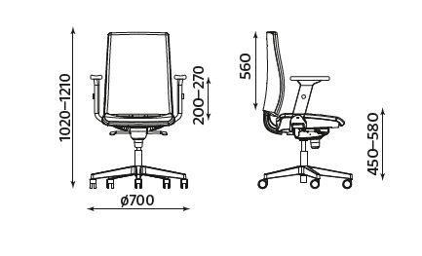

10. Fotel biurowy z wysokim oparciem w kolorze czarnym – 2 szt
- Regulowane podłokietniki góra-dół, wychylenie na boki
- Regulowana wysokość i głębokość siedziska
- Regulowana wysokość oparcia i zagłówka
- Zagłówek, oparcie i siedzisko tapicerowane siatką
- Podstawa jezdna metalowa wykonana z polerowanego aluminium
- Maksymalne obciążenie 130 kg
- Mechanizm samo ważący Synchron

Poglądowe zdjęcie:
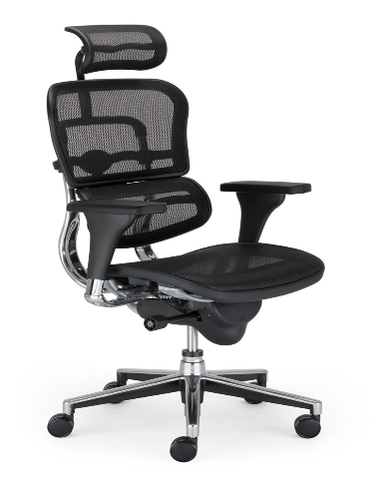

Transport i montaż w cenie zamówienia
Odcień mebli i tapicerek krzeseł do uzgodnienia z Wykonawcą przed przystąpieniem do realizacji zamówienia. Gwarancja min. 24 miesiące.

